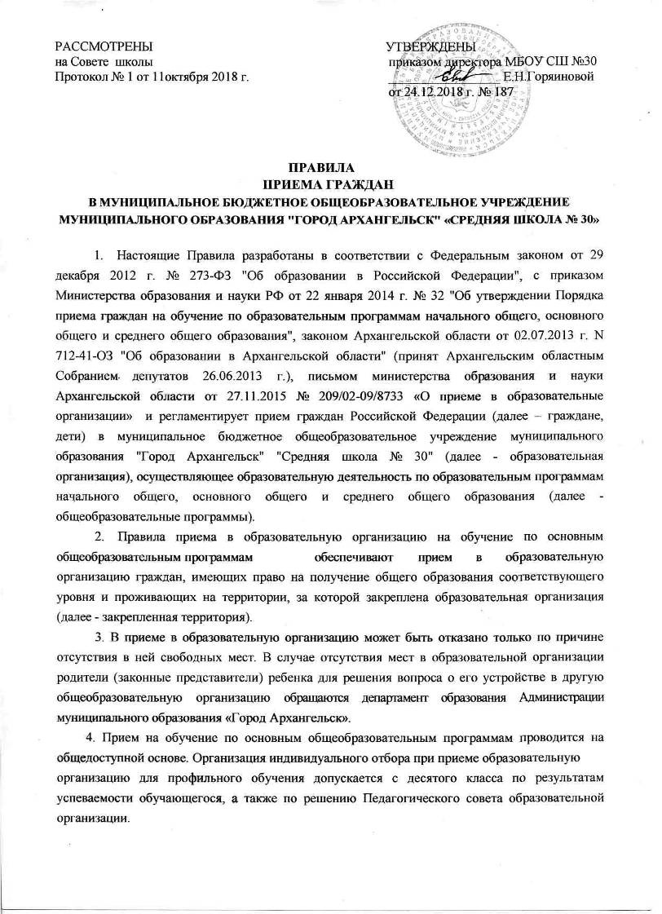

РАССМОТРЕНО  на Совете школы  Протокол № 1 от 11октября 2018 г. | УТВЕРЖДЕНО  приказом директора МБОУ СШ №30  от 24.12.2018 г. №187

ПРАВИЛА
ПРИЕМА ГРАЖДАН
В МУНИЦИПАЛЬНОЕ БЮДЖЕТНОЕ ОБЩЕОБРАЗОВАТЕЛЬНОЕ УЧРЕЖДЕНИЕ
МУНИЦИПАЛЬНОГО ОБРАЗОВАНИЯ "ГОРОД АРХАНГЕЛЬСК" «СРЕДНЯЯ ШКОЛА № 30»
- Настоящие Правила разработаны в соответствии с Федеральным законом от 29 декабря 2012 г. № 273-ФЗ "Об образовании в Российской Федерации", с приказом Министерства образования и науки РФ от 22 января 2014 г. № 32 "Об утверждении Порядка приема граждан на обучение по образовательным программам начального общего, основного общего и среднего общего образования", законом Архангельской области от 02.07.2013 г. N 712-41-ОЗ "Об образовании в Архангельской области" (принят Архангельским областным Собранием депутатов 26.06.2013 г.), письмом министерства образования и науки Архангельской области от 27.11.2015 № 209/02-09/8733 «О приеме в образовательные организации» и регламентирует прием граждан Российской Федерации (далее – граждане, дети) в муниципальное бюджетное общеобразовательное учреждение муниципального образования "Город Архангельск" "Средняя школа № 30" (далее - образовательная организация), осуществляющее образовательную деятельность по образовательным программам начального общего, основного общего и среднего общего образования (далее - общеобразовательные программы).
- Правила приема в образовательную организацию на обучение по основным общеобразовательным программам обеспечивают прием в образовательную организацию граждан, имеющих право на получение общего образования соответствующего уровня и проживающих на территории, за которой закреплена образовательная организация (далее - закрепленная территория).
3. В приеме в образовательную организацию может быть отказано только по причине отсутствия в ней свободных мест. В случае отсутствия мест в образовательной организации родители (законные представители) ребенка для решения вопроса о его устройстве в другую общеобразовательную организацию обращаются департамент образования Администрации муниципального образования «Город Архангельск».
4. Прием на обучение по основным общеобразовательным программам проводится на общедоступной основе. Организация индивидуального отбора при приеме образовательную
организацию для профильного обучения допускается с десятого класса по результатам успеваемости обучающегося, а также по решению Педагогического совета образовательной организации.

5. Образовательная организация обязана ознакомить поступающего и (или) его родителей (законных представителей) с Уставом, с лицензией на осуществление образовательной деятельности, со свидетельством о государственной аккредитации, с образовательными программами и другими документами, регламентирующими организацию и осуществление образовательной деятельности, права и обязанности обучающихся.
Образовательная организация размещает на информационном стенде и на официальном сайте в сети “Интернет” Постановление Администрации муниципального образования «Город Архангельск» о закреплении образовательной организации за конкретной территорией муниципального округа, издаваемое не позднее 1 февраля текущего года (далее - распорядительный акт о закрепленной территории).
6. Образовательная организация с целью проведения организованного приема граждан в первый класс размещает на информационном стенде, на официальном сайте в сети “Интернет”, в средствах массовой информации (в том числе электронных) информацию о:
количестве мест в первых классах не позднее 10 календарных дней с момента издания распорядительного акта о закрепленной территории;
наличии свободных мест для приема детей, не проживающих на закрепленной территории, не позднее 1 июля.
7. Прием граждан в образовательную организацию осуществляется по личному заявлению родителя (законного представителя) ребенка при предъявлении оригинала документа, удостоверяющего личность родителя (законного представителя), либо оригинала документа, удостоверяющего личность иностранного гражданина и лица без гражданства в Российской Федерации в соответствии со статьей 10 Федерального закона от 25 июля 2002 г.
№ 115-ФЗ “О правовом положении иностранных граждан в Российской Федерации” (Собрание законодательства Российской Федерации, 2002, № 30, ст. 3032), также заявление может быть подано в электронном виде через региональный портал gosuslugi29.ru. Оригиналы документов, установленных пунктом 9 Порядка приема граждан на обучение по образовательным программам начального общего, основного общего и среднего общего образования, утвержденного приказом министерства образования и науки Российской Федерации № 32 от 22.01.2014, предъявляются родителями (законными представителями) ребенка не позднее 7 рабочих дней со дня поступления заявления о приеме в образовательную организацию через региональный портал государственных и муниципальных услуг.
В заявлении родителями (законными представителями) ребенка
указываются следующие сведения:
а) фамилия, имя, отчество (последнее - при наличии) ребенка;
б) дата и место рождения ребенка;
в) фамилия, имя, отчество (последнее - при наличии) родителей (законных
представителей) ребенка;
г) адрес места жительства ребенка, его родителей (законных представителей);
д) контактные телефоны родителей (законных представителей) ребенка.
Примерная форма заявления размещается образовательной организацией на информационном стенде и (или) на официальном сайте в сети “Интернет”.
Для приема в образовательную организацию:
родители (законные представители) детей, проживающих на закрепленной территории, для зачисления ребенка в первый класс дополнительно предъявляют
- оригинал свидетельства о рождении ребенка или документ, подтверждающий родство заявителя,
- свидетельство о регистрации ребенка по месту жительства или по месту пребывания на закрепленной территории или документ, содержащий сведения о регистрации ребенка по месту жительства или по месту пребывания на закрепленной территории (документы, подтверждающие право собственности на недвижимое имущество, запись в паспорте родителей (законных представителей) о регистрации по месту пребывания или по месту жительства, договор социального найма, безвозмездного пользования, иные договоры, подтверждающие права владения и (или) пользования жилым помещением, справка о фактическом проживании, выданная соответствующей управляющей организацией, товариществом собственников жилья либо жилищным кооперативом или иным специализированным потребительским кооперативом);
родители (законные представители) детей, не проживающих на закрепленной территории, дополнительно предъявляют только свидетельство о рождении ребенка.
Все документы представляются на русском языке или вместе с заверенным в установленном порядке переводом на русский язык.
Родители (законные представители) детей, являющихся иностранными гражданами или лицами без гражданства, дополнительно предъявляют документ, подтверждающий родство заявителя (или законность представления прав ребенка), и документ, подтверждающий право заявителя на пребывание в Российской Федерации.
Иностранные граждане и лица без гражданства все документы представляют на русском языке или вместе с заверенным в установленном порядке переводом на русский язык.
Копии предъявляемых при приеме документов хранятся в образовательной организации на время обучения ребенка.
8. Родители (законные представители) детей имеют право по своему усмотрению представлять другие документы.
9. При приеме в образовательную организацию для получения среднего общего образования представляется аттестат об основном общем образовании установленного образца.
- Требование предоставления других документов в качестве основания для приема детей в образовательную организацию не допускается.
- Факт ознакомления родителей (законных представителей) ребенка с Уставом образовательной организации, лицензией на осуществление образовательной деятельности, свидетельством о государственной аккредитации образовательной организации, основными образовательными программами начального общего, основного общего, среднего общего образования фиксируется в заявлении о приеме и заверяется личной подписью родителей (законных представителей) ребенка. Подписью родителей (законных представителей) ребенка фиксируется также согласие на обработку их персональных данных и персональных данных ребенка в порядке, установленном законодательством Российской Федерации.
12. Прием заявлений в первый класс образовательной организации для граждан, проживающих на закрепленной территории, начинается с 1 февраля и завершается 30 июня текущего года.
Зачисление в образовательную организацию оформляется приказом директора в течение 7 рабочих дней после приема документов.
Для детей, не проживающих на закрепленной территории, прием заявлений в первый класс начинается с 1 июля текущего года до момента заполнения свободных мест, но не позднее 5 сентября текущего года.
Образовательная организация, закончившая прием в первый класс всех детей, проживающих на закрепленной территории, осуществляет прием детей, не проживающих на закрепленной территории, ранее 1 июля.
13. Для удобства родителей (законных представителей) детей
образовательная организация устанавливает график приема документов в зависимости от адреса регистрации по месту жительства (пребывания).
14. При приеме на свободные места детей, не проживающих на закрепленной территории, преимущественным правом обладают дети граждан, имеющих право на первоочередное предоставление места в образовательную организацию в соответствии с законодательством Российской Федерации и нормативными правовыми актами Архангельской области.
15. Дети с ограниченными возможностями здоровья принимаются на обучение по адаптированной основной общеобразовательной программе только с согласия их родителей (законных представителей) и на основании рекомендаций психолого-медико-педагогической комиссии.
16. Документы, представленные родителями (законными представителями) детей, регистрируются в журнале приема заявлений. Заявления о приеме в первый класс, поступившие через региональный портал, и заявления о приеме в первый класс, переданные непосредственно в образовательную организацию на бумажном носителе, регистрируются в журнале приема заявлений в порядке поступления (согласно времени получения заявления образовательной организацией). Все поступившие на бумажных носителях заявления о приеме в первый класс вносятся специалистом образовательной организации в АИС «Зачисление в ОО» в порядке очередности поступления.
После регистрации заявления родителям (законным представителям) детей выдается расписка в получении документов, содержащая информацию о регистрационном номере заявления о приеме ребенка в образовательную организацию, о перечне предоставленных документов. Расписка заверяется подписью должностного лица образовательной организации, ответственного за прием документов, и печатью образовательной организации.
17. Распорядительные акты образовательной организации о приеме детей на обучении размещаются на информационном стенде образовательной организации в день их издания.
18. На каждого ребенка, зачисленного в образовательную организацию, заводится личное дело, в котором хранятся все сданные документы.
19. Все дети, зачисленные в МБОУ СШ №30, обучаются по программам начального общего, основного общего и среднего образования на русском языке.

